
Středisko
volného času
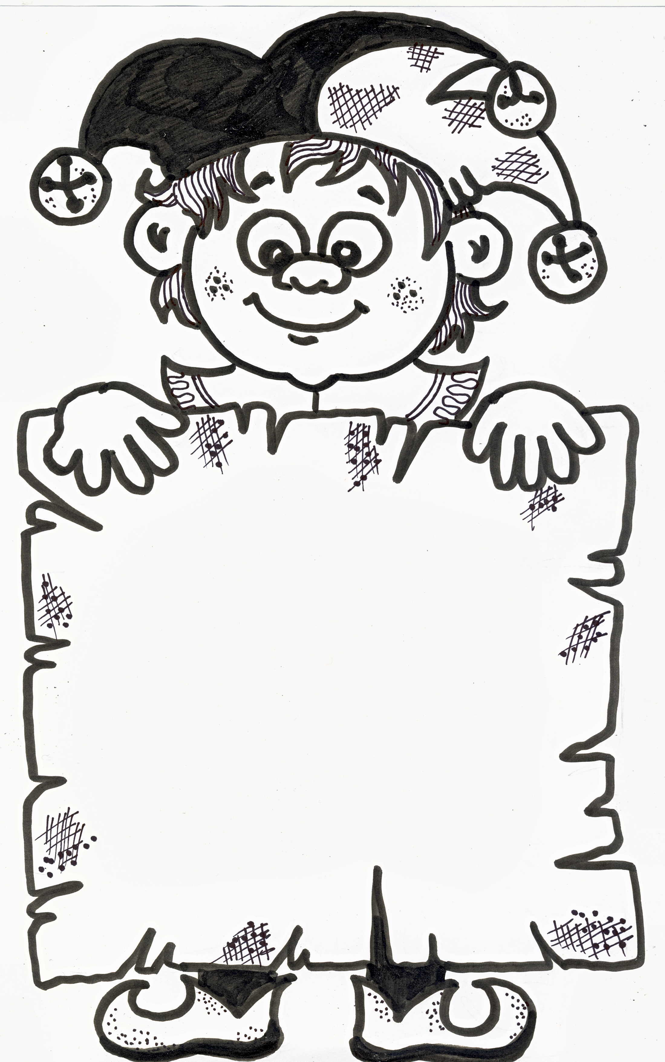
odloučené pracoviště Liteň

23.- 24. 2. 2012 v kině Liteň

liteňské loutkoVÁní

Výstava loutek liteňského divadla NA ŠPEJCHAŘ a obrázků

loutek dětí z MŠ a ZŠ z berounska, výtvarná dílna pro děti.

Vstupné: 5,- Kč

Program:

23. 2. 2012 od 10,00 hod. do 13,00 hod.

Výstava +Výtvarná dílna pro děti

„Vyrobím si vlastní loutku “.

24. 2. 2012 od 15,00 hod. do 18,00hod.

Výstava LOUTEK A OBRÁZKŮ

